Iaas：基础设施即服务：主要云计算的服务方向

Paas：平台即服务：（如淘宝，京东，万达）

Saas：软件即服务：（Appstore,应用商店）

**OpenStack**

是一个由NASA(美国国家航空航天局)和Rackspace合作研发并发起的项目

• OpenStack是一套IaaS解决方案

• OpenStack是一个开源的云计算管理平台

• 以Apache许可证为授权

++++++++++++++++++++++++++++++++++++++

Openstack主要组件

• Horizon

– 用于管理Openstack各种服务的、基于web的管理接口

– 通过图形界面实现创建用户、管理网络、启劢实例等操作

Keystone

– 为其他服务提供认证和授权的集中身份管理服务

– 支持多种身份认证模式,如果密码认证、令牌认证、

A

A

**Neutron**

– 一种软件定义网络服务

– 用于创建网络、子网、路由器、管理浮劢IP地址

– 可以实现虚拟交换机、虚拟路由器

– 可用于在项目中创建VPN

**Cinder**

– 为虚拟机管理存储卷的服务（为虚拟机进行迁移与存储）

– 可以通过快照迚行数据备份

– 经常应用在实例存储环境中,如果数据库文件

**在节点上用于管理虚拟机的服务**

– Nova是一个分布式的服务,能够用Keystone交互实现认证,Glance交互实现镜像管理

– Nova被设计成在标准硬件上能够迚行水平扩展– 启劢实例时,如果有需要则下载镜像

NOVA装在真机里，使虚拟机听从管理节点指令

**Glance**（将镜像发布到个台机子上，类自与网络Yum源）

– 扮演虚拟机镜像注册的角色– 允许用户为直接存储拷贝服务器镜像可以用于新建虚拟机的模板

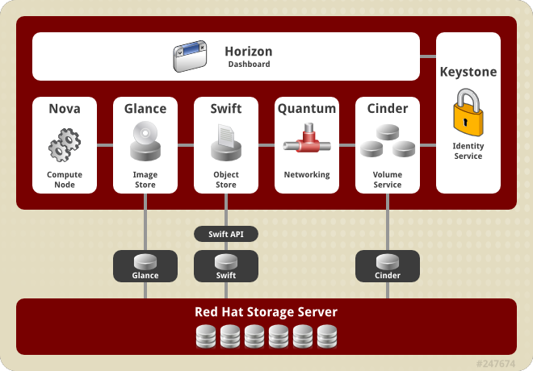

注意：cinder已经划归Neutron

openstack各种版本兼容性很不好，差别比较大

Nova下面一大堆主件

##########-------------openstack搭建-----------##########

####外部环境搭建###

Yum装包：

在真机上ftp共享yum包12个

1. CentOS7-1708.iso
2. RHEL7OSP-10.iso (含10个包)
3. RHEL7-extras.iso

在两台机上进行yum搭建

#-------------DNS/NTP搭建-------------#

转发 dns 安装配置

yum install -y bind bind-chroot

配置文件 /etc/named.conf

listen-on port 53 { 192.168.1.10; };

//listen-on-v6 port 53 { ::1; };

allow-query { any; };

forwarders { 202.106.196.115; };

dnssec-enable no;

dnssec-validation no;

时间服务器，server、 client

yum install -y chrony

server:配置 /etc/chrony.conf

server ntp1.aliyun.com iburst

bindacqaddress 0.0.0.0

allow 0/0

client:配置 /etc/chrony.conf

server server.ip.xx.xx iburst

检查状态

chronyc sources -v

* 同步成功，+ 备胎 , ? 同步失败

装包命令补齐：bash-completion

#############################

安装openstack相关软件包

虚拟机 2 台，openstack(8G) ,nova(6G)

openstack:

pvcreate /dev/vdb

vgcreate cinder-volumes /dev/vdb

------------------------------------------------------

在openstack, nova上安装一下安装包:

yum install -y qemu-kvm \

libvirt-client \

libvirt-daemon \

libvirt-daemon-driver-qemu \

python-setuptools

#############################

检查两台虚拟机环境：

1. 禁用 selinux getenforce（模板已经设置）

2. 卸载 firewalld ----rpm -qa firewalld（虚拟机模板设置）

3. 卸载 NetworkManager rpm -qa （虚拟机模板已经设置）

4. 配置主机IP地址 ping 192.168.1/4网段可以通

5. 配置主机yum客户端 yum repolist --------> 10731

6. 创建cinder-volumes的卷组 vgs

7. 导入公钥 (虚拟机模板上已经设置)gpgcheck=1

8. 安装依赖的软件包

#####################################

Vim answer.ini

配置默认密码

11：CONFIG_DEFAULT_PASSWORD = Taren1

设置禁用swift（对象存储）模块

42：CONFIG_SWIFT_INSTALL = n

NTP服务器地址

75：CONFIG_NTP_SERVERS = 192.168.1.254

计算节点的IP地址

98：CONFIG_COMPUTE_HOSTS = 192.168.1.19

需要配置vxlan网络的IP地址

102：CONFIG_NETWORK_HOSTS = 192.168.1.19

禁用自动创建cinder-volumns卷组

554：CONFIG_CINDER_VOLUMES_CREATE = n

设置网络支持协议

840：CONFIG_NEUTRON_ML2_TYPE_DRIVERS = flat，vxlan

设置组播地址

876：CONFIG_NEUTRON_ML2_VXLAN_GROUP = 239.1.1.5

设置虚拟交换机

910：CONFIG_NEUTRON_OVS_BRIDGE_MAPPINGS = physnet1：br-ex

设置虚拟交换机所连接的物理网卡

921：CONFIG_NEUTRON_OVS_BRIDGE_IFACES = br-ex：eth0

设置隧道网络使用的网卡

936：CONFIG_NEUTRON_OVS_TUNNEL_IF = eth1

禁用测试的DEMO

1179：CONFIG_PROVISION_DEMO =n